

**Министерство науки и высшего образования**

**Российской Федерации**

**федеральное государственное бюджетное образовательное учреждение**

**высшего образования**

**«Московский государственный технологический университет «СТАНКИН»**

**(ФГБОУ ВО «МГТУ «СТАНКИН»)**

Институт цифровых интеллектуальных систем

Дисциплина: «Мобильная робототехника»

Лабораторная работа № 1

Фильтр Калмана

Вариант 1

Выполнил:

студент группы АДМ-21-05 __________ Абдулзагиров М.М.

(подпись) (ФИО)

Принял

преподаватель: __________ _Собольников С.А_

(подпись) (ФИО)

Дата:_________

Москва 2022

**Цели работы**

* научиться реализовывать фильтр Калмана с помощью Scilab;
* исследовать зависимость свойств фильтра и ошибки оценивания от шумов.

# Теория

В основе данного метода фильтрации лежит фильтр Калмана, который, используя линейные функции и нормальное распределение для нахождения приближенного значения. Фиильтр Калмана — эффективный рекурсивный фильтр, оценивающий вектор состояния динамической системы, используя ряд неполных и зашумленных измерений.

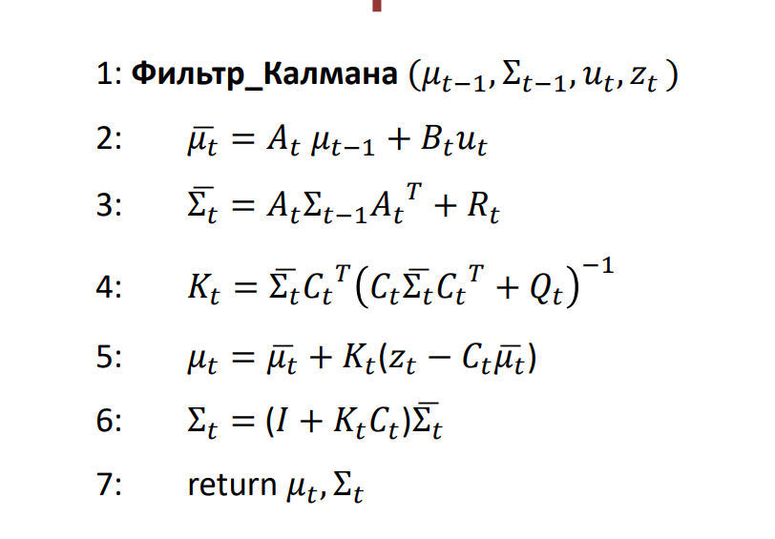

Где $μ_{t}-$ матожидание; $Σ_{t}-$ дисперсия; $u_{t}-$ изменение управляющего сигнала; $A_{t}-$ матрица $n×n$, описывающая состояние системы (матрица постоянных коэффициентов); $B_{t}-$ матрица $n×l$, как описывающая как правление изменяет состояние системы из t-1 в t; $C_{t}-$ матрица $k×n$, описывающая преобразование состояния системы х в ожидаемое измерение z; $∈_{t}, δ_{t}-$ случайные величины, отражающие неопределенность движения и измерений с матрицами ковариации $R_{t}$ и $Q_{t}$.

Фильтр Калмана предназначен для рекурсивного дооценивания вектора состояния априорно известной динамической системы, то есть для расчёта текущего состояния системы необходимо знать текущее измерение, а также предыдущее состояние самого фильтра. Таким образом, фильтр Калмана, подобно другим рекурсивным фильтрам, реализован во временно́м, а не в частотном представлении, но в отличие от других подобных фильтров, фильтр Калмана оперирует не только оценками состояния, а ещё и оценками неопределённости (плотности распределения) вектора состояния, опираясь на формулу Байеса условной вероятности.

Алгоритм работает в два этапа. На этапе прогнозирования фильтр Калмана экстраполирует значения переменных состояния, а также их неопределённости. На втором этапе по данным измерения (полученного с некоторой погрешностью) результат экстраполяции уточняется. Благодаря пошаговой природе алгоритма, он может в реальном времени отслеживать состояние объекта (без заглядывания вперед, используя только текущие замеры и информацию о предыдущем состоянии и его неопределенности).

Для правильной работы фильтра Калмана якобы не требуется гауссовское распределение входных данных. В исходной работе Калмана результаты о минимуме ковариации фильтра были получены на базе ортогональных проекций, без предположений о гауссовости ошибок измерений. Затем просто было показано, что для специального случая распределения ошибок по Гауссу фильтр дает точную оценку условной вероятности распределения состояния системы.

Наглядный пример возможностей фильтра — получение оптимальных, непрерывно обновляемых оценок положения и скорости некоторого объекта по результатам временного ряда неточных измерений его местоположения. Например, в радиолокации стоит задача сопровождения цели, определения её местоположения, скорости и ускорения, при этом результаты измерений поступают постепенно и сильно зашумлены. Фильтр Калмана использует вероятностную модель динамики цели, задающую тип вероятного движения объекта, что позволяет снизить воздействие шума и получить хорошие оценки положения объекта в настоящий, будущий или прошедший момент времени.

# Хода выполнения работы

Листинг 1.

clear; xdel(winsid());

mn = 100; *//количество измерений*

b_size = mn+1;

dt = 1; *//период измерения*

data = read('goo1.txt', 3*b_size, 1);

*//показания 1 датчика высоты*

x(1,:) = data(1:b_size);

*//показания 2 датчика скорости*

x(2,:) = data(b_size+1:2*b_size);

*//вектор измерений*

z = data(2*b_size+1:$);

*//начальный вектор состояния*

x_0 = [0;

4];

*//начальная матрица ковариации*

P_0 = [10 0;

0 1];

*//матрица динамики*

A = [1 dt;

0 1];

R = [0 0;

0 3];

*// матрица управления*

B = [0; 0];

*//вектор управляющих воздействий*

u = 0;

*//матрица измерений*

C = [1 0];

*//матрица ковариации шумов измерений*

Q = 2;

x_est = zeros(2, b_size);

P_est = zeros(2,2, b_size);

x_est(:,1) = x_0;

P_est(:,:,1) = P_0;

for i = 2:b_size

x_pr = A*x_est(:,i-1) + B*u; *// матожидание*

P_pr = A*P_est(:,:,i-1)*A' + R;*//матрица ковариации*

*// коррекция*

K = P_pr*C'*(C*P_pr*C'+Q)^-1; *// коэффициент усиления Калмана*

x_est(:,i) = x_pr + K*(z(i) - C*x_pr); *// матожидание*

P_est(:,:,i) = (eye() - K*C)*P_pr; *//матрица ковариации*

end

x_est_err = x_est(1,:) - x(1,:);*//ошибка оценивания*

V_est_err = x_est(2,:) - x(2,:);

*//графики*

figure(1); clf;

title('Истинное значение высоты, измерения и оценки высоты');

set(gca(),"auto_clear", "off"); xgrid(1,0.1,10);

plot(0:mn, x(1,:),'b');

plot(0:mn, z, 'r*');

plot(0:mn, x_est(1,:), 'g');

xlabel('Время, с');

ylabel('Высота, м');

legend('Истинное значение высоты', 'Измерение', 'Оценка');

figure(2);clf;

subplot(1,2,1); set(gca(),"auto_clear", "off"); xgrid(1,0.1,10);

title('СКО вертикальной скорости')

plot(0:mn, 3*sqrt(squeeze(P_est(2,2,:)))','r');

plot(0:mn, V_est_err, 'g');

plot(0:mn, -3*sqrt(squeeze(P_est(2,2,:)))','r');

xlabel('Время, с');

ylabel('СКО, м/c');

legend('3 sigma оценки','Действительная ошибка');

subplot(1,2,2); set(gca(),"auto_clear", "off"); xgrid(1,0.1,10);

title('СКО высоты')

plot(0:mn, 3*sqrt(squeeze(P_est(1,1,:)))','r');

plot(0:mn, 3*sqrt(Q)*ones(1,b_size),'b');

plot(0:mn, x_est_err, 'g');

plot(0:mn, -3*sqrt(squeeze(P_est(1,1,:)))','r');

plot(0:mn, -3*sqrt(Q)*ones(1,b_size),'b');

xlabel('Время, с');

ylabel('СКО, м');

legend('3 sigma оценки', '3 sigma измерений','Действительная ошибка');

figure(3); clf;

title('Истинное значение высоты, измерения и оценки высоты');

set(gca(),"auto_clear", "off"); xgrid(1,0.1,10);

plot(0:mn, x(2,:),'b');

plot(0:mn, x_est(2,:), 'g');

xlabel('Время, с');

ylabel('Высота, м');

legend('Истинное значение скорости', 'Оценка скорости по измерениям');

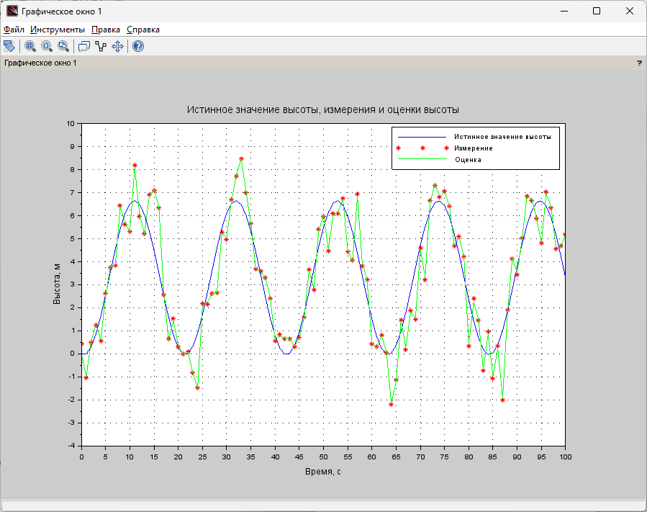

Рис.1. Q = 0.1

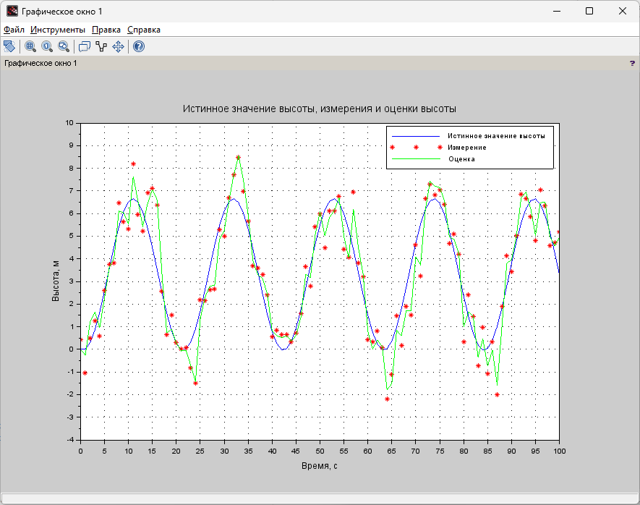

Рис.2. Q = 2

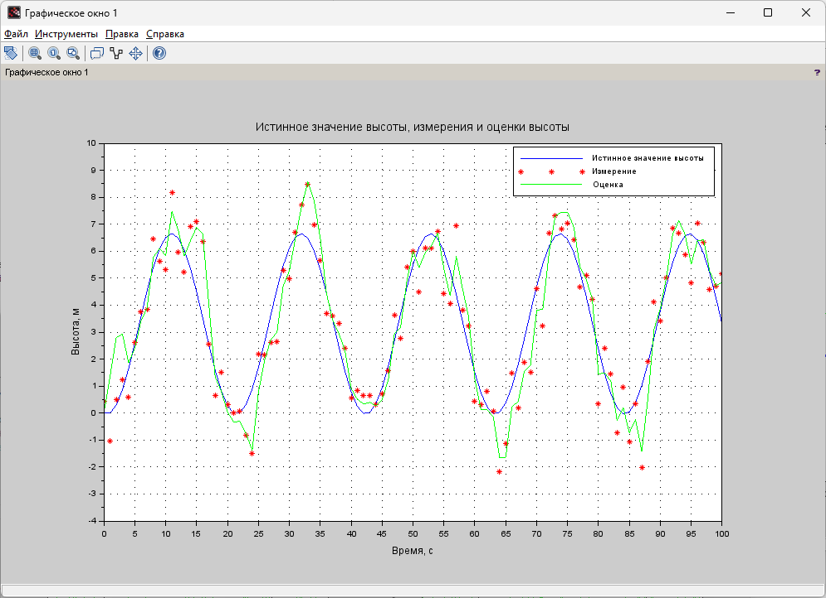

Рис.3. Q = 10

Q = 0.1

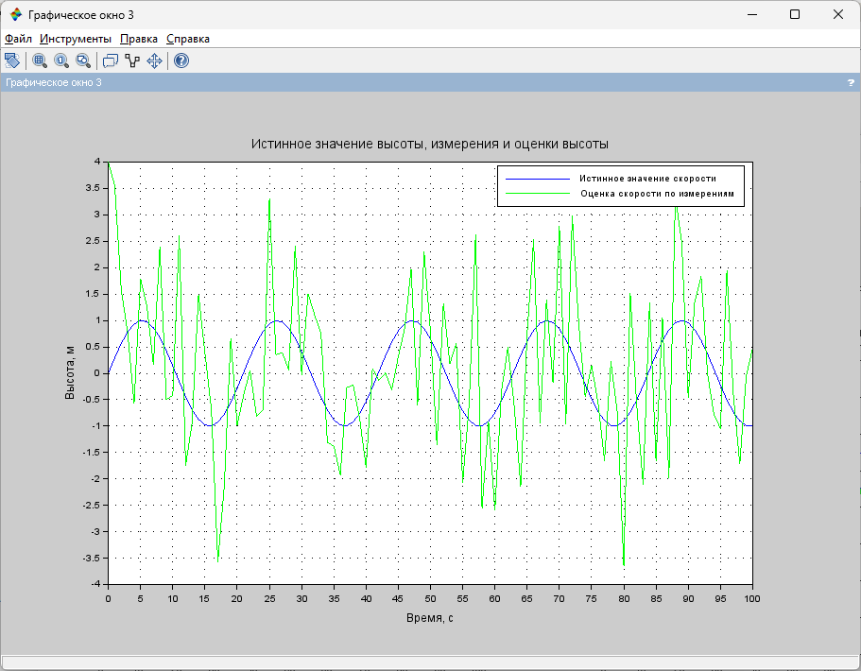

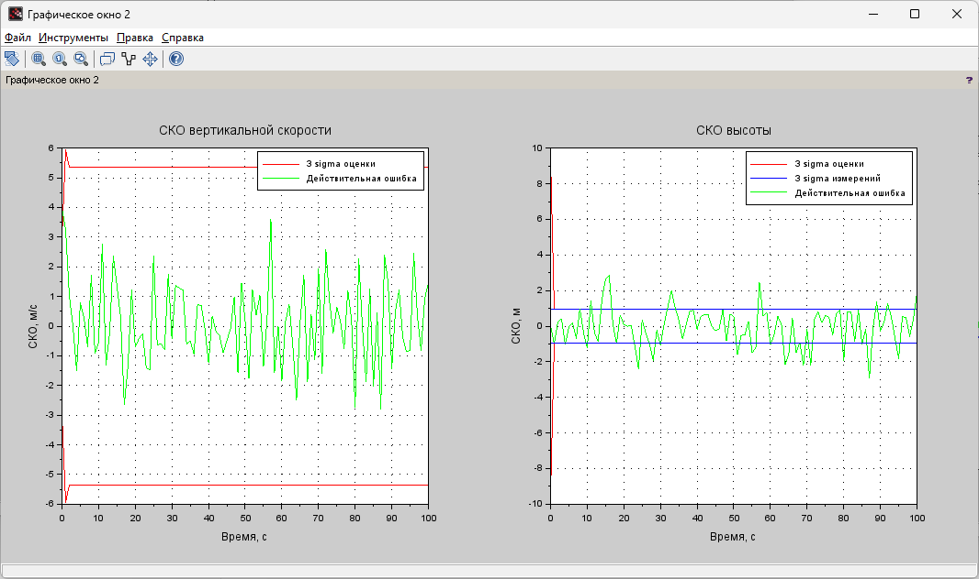

Q=2

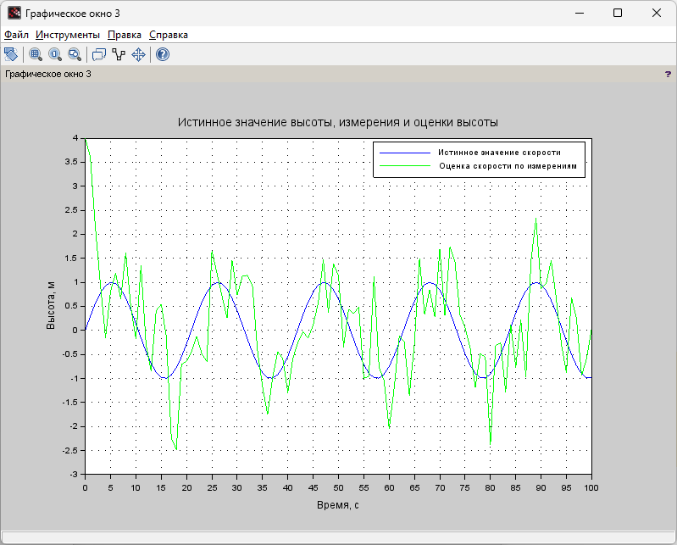

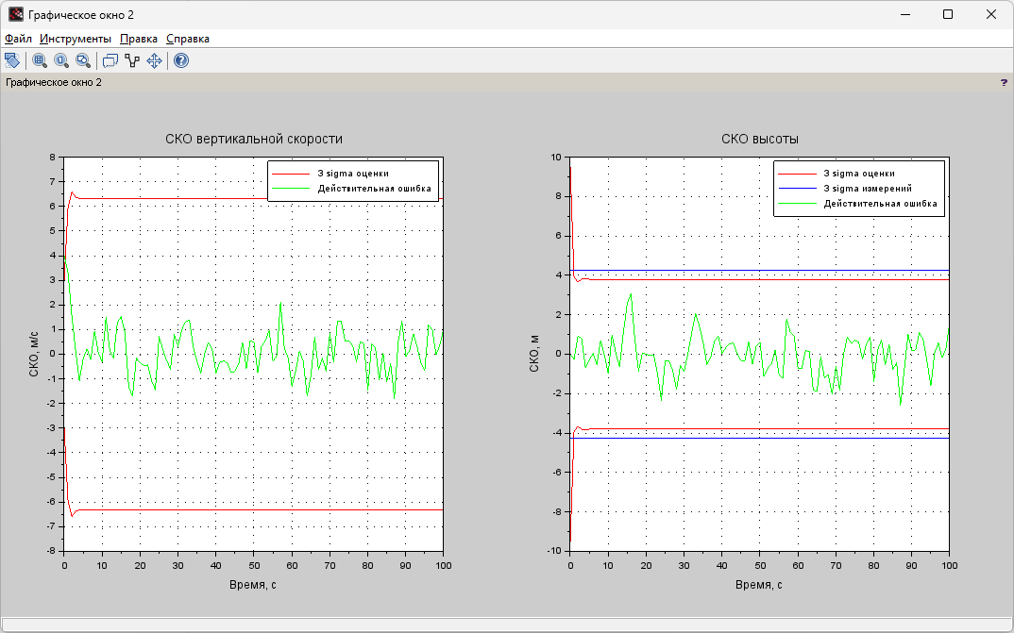

Q=10

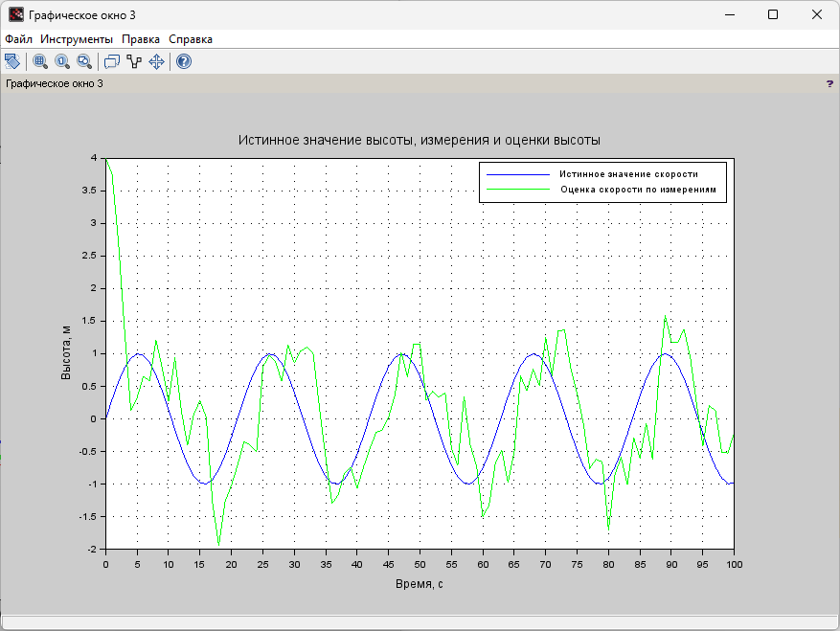

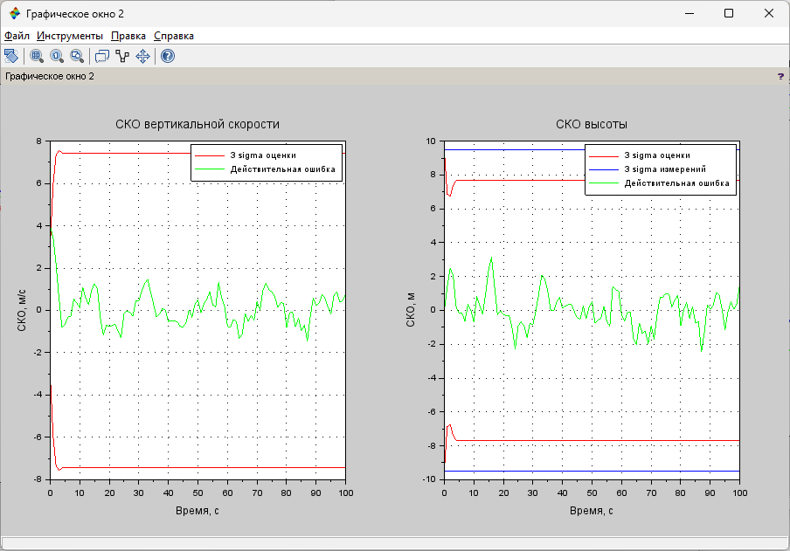

**Вывод:** в данной лабораторной работе мы научились реализовывать фильтр Калмана с помощью SCILAB и исследовать зависимость свойств фильтра и ошибки оценивания от шумов.